**RAPORT PRIVIND SITUAŢIA HIDROMETEOROLOGICĂ ŞI A CALITĂŢII MEDIULUI**

**în intervalul 28.02.2019, ora 08.00 – 01.03.2019, ora 08.00**

1. ***SITUAŢIA HIDROMETEOROLOGICĂ***

**1. Situaţia şi prognoza hidro pe râurile interioare şi Dunăre din 01.03.2019, ora 07.00**

**RÂURI**

Debitele au fost, în general, staţionare, exceptând râurile din Maramureş, Crişana şi Banat unde au fost în scădere uşoară.

Mici creşteri, cauzate de cedarea apei din stratul de zăpadă și propagării, s-au înregistrat pe Suceava, Bârlad şi pe cursurile superioare ale Mureşului, Oltului şi Prutului.

Debitele se situează în general la valori cuprinse între 50-90 % din valorile multianuale lunare, mai mari (în jurul și peste normalele lunare) pe Caraș, Cibin, pe cursul Siretului şi pe afluenţii săi de dreapta (exceptând Buzăul), pe cursul Prutului şi pe cursurile superioare ale Vișeului și Jiului.

Formațiunile de gheață (gheaţă la mal, năboi și izolat pod de gheaţă) existente în bazinele superioare ale râurilor: Mureş, Olt, Buzău, Trotuş, Bistriţa, Moldova şi pe unii afluenţi ai Oltului mijlociu s-au menţinut fără modificări importante.

Curge năboi pe râurile la stațiile hidrometrice: Mureș – Topliţa, Bistriţa – Frumosu și Neagra – Gura Negrii.

Nivelurile pe râuri la stațiile hidrometrice se situează sub **COTELE DE ATENȚIE**.

Debitele vor fi, în general, staţionare, exceptând cursurile superioare ale Mureşului, Oltului, Siretului şi Prutului, Suceava şi cursul mijlociu şi inferior al Bârladului unde vor fi în ușoară creștere datorită cedării apei din stratul de zăpadă și propagării.

Formațiunile de gheață existente vor fi în diminuare şi restrângere.

Nivelurile pe râuri la stațiile hidrometrice se vor situa sub **COTELE DE ATENȚIE**.

**DUNĂRE**

Debitul la intrarea în ţară (secţiunea Baziaş) în intervalul 28.02 – 01.03.2019 a fost în creștere, având valoarea de 5000 m3/s, sub media multianuală a lunilor februarie (5300 m3/s) şi martie (6700 m3/s).

În aval de Porţile de Fier debitele au fost în scădere pe sectoarele Gruia – Calafat şi Călăraşi - Tulcea şi în creştere pe sectorul Bechet - Olteniţa.

Debitul la intrarea în ţară (secţiunea Baziaş) va fi staţionar (5000 m3/s).

În aval de Porţile de Fier debitele vor fi în scădere pe sectoarele Gruia – Corabia și Cernavodă – Tulcea și în creștere pe sectorul Tr.Măgurele – Călăraşi.

**2.** **Situaţia meteorologică în intervalul 28.02.2019, ora 08.00 – 01.03.2019, ora 06.00**

**ÎN ŢARĂ**

Vremea a fost, în general, frumoasă ca aspect și a continuat să se încălzească, local semnificativ față de ziua anterioară în regiunile sud-vestice, sudice și estice, devenind deosebit de caldă pentru sfârșitul lunii februarie în cea mai mare parte a țării. Cerul a fost variabil, mai mult senin ziua, dar cu înnorări în a doua parte a intervalului în vest, centru, nord și sud-est, însă nu s-au semnalat precipitații. Vântul a prezentat intensificări susținute la munte, vitezele cele mai mari înregistrându-se pe creste, unde s-au depășit 100 km/h spulberând puternic zăpada, iar la cote mult mai reduse și cu precădere în prima parte a intervalului, local și în restul teritoriului, cu viteze la rafală în general de 40...50 km/h. Stratul de zăpadă măsurat la ora 20.00, în platformele stațiilor meteorologice, era de până la 252 cm în Masivul Făgăraș, până la 28 cm în Transilvania și până la 4 cm în Maramureș. Temperaturile maxime au fost cuprinse între 9 grade la Toplița, Joseni, Miercurea Ciuc și Întorsura Buzăului și 20 de grade la Jimbolia și Sânnicolau Mare, iar la ora 06.00 se înregistrau -3 grade la Sighetu Marmației, Bistrița și Toplița și 13 grade la Bechet și Calafat.

***OBSERVAȚII:*** *de ieri dimineață, de la ora 06.00, au fost în vigoare* ***36******mesaje*** *pentru fenomene meteorologice periculoase imediate,* ***2 avertizări cod portocaliu****, 1 emis de către SRPV Bacău și celălalt de SRPV Cluj-Napoca și* ***34******atenționări cod galben****, 8 emise de SRPV Bacău, 7 de SRPV Sibiu, 6 de CNPM București pentru Muntenia, câte 5 de SRPV Cluj-Napoca și SRPV Timișoara și 3 de SRPV Craiova.*

**LA BUCUREŞTI**

Vremea a fost, în general, frumoasă și s-a încălzit semnificativ față de ziua anterioară, devenind deosebit de caldă pentru sfârșitul lunii februarie. Cerul a fost variabil, mai mult senin pe parcursul zilei, iar vântul a suflat slab și moderat cu intensificări temporare în prima parte a intervalului. Temperatura maximă a fost de 15 grade la Filaret și 16 grade la Băneasa și Afumați, iar la ora 06.00 se înregistrau 4 grade la Băneasa, 6 grade la Afumați și 7 grade la Filaret.

**3. Prognoza meteorologică în intervalul 01.03.2019, ora 08.00 – 02.03.2019, ora 08.00**

**ÎN ŢARĂ**

Valorile termice se vor menține cu mult peste cele climatologic specifice datei din an.  iar cele minime se vor situa între -3 și 5 grade. În cursul zilei, cerul va fi variabil în regiunile sudice și temporar noros în rest, iar trecător, în special spre seară, pe arii restrânse vor fi precipitații slabe predominant sub formă de ploaie în vest, nord-vest și în centru și mixte la munte, în timp ce, la altitudini mari se vor semnala mai ales ninsori. Noaptea vor fi înnorări și temporar precipitații în general slabe în vest, centru și nord, cu tendință de restrângere către est și sud-est. Vântul va avea intensificări la munte, îndeosebi în zona înaltă, dar temporar și la cote mai reduse și în regiunile estice și local în cele sudice și centrale. Temperaturile maxime vor fi cuprinse între 7 și 16 grade, mai ridicate în Oltenia și Muntenia, spre 17...18 grade, iar cele minime se vor situa între -3 și 5 grade.

**LA BUCUREŞTI**

Vremea va fi, în general, frumoasă și deosebit de caldă pentru începutul lunii martie. Cerul va fi variabil, cu înnorări în special în a doua parte a nopții, când trecător vor fi posibile ploi slabe. Vântul va sufla slab și moderat. Temperatura maximă se va situa în jurul valorii de 16 grade, iar cea minimă va fi de 2...3 grade.

**4. Buletin nivometeorologic emis pentru perioada 28.02 – 01.03.2019**

**Evoluția vremii în ultimele 24 de ore**:

Vremea s-a încălzit ușor. Cerul a fost variabil, cu unele înnorări temporare. Vântul a suflat în general moderat, tare pe creste, cu rafale ce au depășit 100-120 km/h, spulberând zăpada. Pe arii relativ extinse s-a semnalat ceață, asociată și cu depuneri de chiciură. Stratul de zăpadă nu a suferit variații importante.

**Grosimea stratului de zăpadă în data de 28.02.2019, ora 14.00:**

Carpații Meridionali: 253 cm la Bâlea-Lac, 147 cm Vf. Țarcu, 125 cm la Vf. Omu, 97 cm la Păltiniș, 85 cm la Sinaia, 76 cm la Cuntu, 72 cm la Parâng, 47 cm la Predeal, 25 cm la Fundata.

Carpații Orientali: 102 cm la Vf. Călimani, 120 cm la Vf. Lăcăuți, 101 cm la Bucin, 87 cm la Vf. Ceahlău-Toaca, 40 cm la Iezer - Vf. Pietrosul Rodnei, 26 cm la Poiana Stampei.

Carpații Occidentali: 102 cm la Semenic, 85 cm la Stâna de Vale, 73 cm la Vlădeasa cota 1400 m, 48 cm la Vf. Vlădeasa, 25 cm la Roșia Montană.

**Evoluţia vremii în intervalul 28.02.2019, ora 20 – 01.03.2019, ora 20.00:**

Vremea se menține ușor mai caldă decât normalul termic al perioadei. Cerul va fi temporar noros. În cursul nopții sunt condiții de ninsori slabe iar mâine în cursul zilei, local în Carpații Occidentali și Meridionali, se vor semnala precipitații mixte, temporar ninsori în Meridionali la peste 1800 m. Vântul va prezenta intensificări susținute din sector nord-vestic, cu rafale de peste 70-80 km/h în toate masivele și de peste 100-120 km/h pe creste. Pe arii restrânse se va semnala ceață, asociată izolat și cu depunere de chiciură.

**Peste 1800 m:** temperaturi minime: -8 la -4 gr.C; temperaturi maxime: -7 la -2 gr.C

**Sub 1800 m:** temperaturi minime: -4 la 0 gr.C; temperaturi maxime: -2 la 4 gr.C.

**Stabilitatea şi evoluţia stratului de zăpadă în masivul Făgăraș: risc însemnat**

La peste 1800 m, regăsim multiple plăci de vânt pe majoritatea versanților iar stratul de zăpadă se menține relativ instabil în partea sa superioară. Vântul intens din sector nord-vestic, cu rafale de peste 90-100 km/h, va forma noi plăci de vânt mai ales pe versanții cu expoziție sudică, sud-estică și estică și va transporta zăpada în zonele adăpostite formând depozite însemnate. Pe pantele suficient de înclinate se pot declanșa avalanșe chiar și la supraîncărcări slabe. În zonele unde zăpada este acumulată în depozite riscul de avalanșe este crescut.Temperaturile diurne ușor pozitive vor determina umezirea stratului, care este în general compactat. Pe pantele mai înclinate și pe văi, unde sunt prezente acumulari mai însemnate de zăpadă, se pot declanşa spontan curgeri sau avalanşe de dimensiuni mici sau medii, riscul fiind amplificat la supraîncărcări oricât de slabe.

**Stabilitatea şi evoluţia stratului de zăpadă în masivul Bucegi: risc însemnat**

La peste 1800 m, stratul de zăpadă e instabil în partea sa superioară, unde se regăsesc multiple plăci de vânt. Vântul va fi intens din sector nord-vestic, cu rafale de peste 90-100 km/h, și va duce la formarea unor noi plăci de vânt, mai ales pe versanții cu expoziție sudică, sud-estică și estică. La supraîncărcări slabe se pot declanșa izolat avalanșe de dimensiuni mici sau medii. Sub 1800 m, stratul de zăpadă este relativ compactat, dar în anumite zone adăpostite sunt formate depozite mai însemnate de zăpadă. Temperaturile diurne ușor pozitive vor determina umezirea stratului. Pe pantele mai înclinate și pe văi, unde sunt prezente acumulari însemnate de zăpadă, se pot declanşa spontan curgeri sau avalanşe de dimensiuni mici sau medii, riscul fiind amplificat la supraîncărcări..

**Stabilitatea şi evoluţia stratului de zăpadă în masivele Țarcu-Godeanu și Parâng - Șureanu: risc însemnat**

La peste 1800 m, stratul se menține instabil în partea sa superioară unde sunt formate multiple plăci de vânt pe majoritatea versanților, iar vântul puternic, ce va sufla cu 90-100 km/h din sector nord-vestic pe creste, va forma noi plăci de vânt pe versanții cu expoziție sudică, sud-estică și estică. Pe pantele suficient de înclinate, mai ales în zonele unde zăpada este acumulată în depozite, se pot declanșa avalanșe chiar și la supraîncărcări slabe. Sub 1800 m, stratul este în general compactat. Acest strat în general nu are grosime mare, dar în anumite zone adăpostite s-au format depozite însemnate de zăpadă. În cursul zilei, temperaturile ușor pozitive vor determina umezirea stratului iar pe pantele mai înclinate și pe văi, unde sunt prezente acumulari însemnate de zăpadă, izolat se pot declanşa spontan curgeri sau avalanşe de dimensiuni mici sau medii, riscul fiind amplificat la supraîncărcări..

**Stabilitatea şi evoluţia stratului de zăpadă în Munții Vlădeasa – Muntele Mare: risc moderat**

Stratul de zăpadă este compactat și în mare parte stabilizat, iar pe fondul temperaturilor ușor pozitive, izolat, pe pantele mai înclinate și pe văi, unde sunt prezente acumulari însemnate de zăpadă, se pot declanşa spontan curgeri sau avalanşe de dimensiuni mici, riscul fiind amplificat la supraîncărcări.

**Stabilitatea şi evoluţia stratului de zăpadă în Grupa Nordică a Carpaților Orientali**

**(zona Munților Rodnei) și Grupa Centrală a Carpaților Orientali (zona Munțiilor Călimani – Bistriței - Ceahlău): risc însemnat**

La peste 1800 m, sunt prezente multiple plăci de vânt pe majoritatea versanților, iar riscul producerii avalanșelor va rămâne însemnat. Vântul puternic, ce va sufla din sector nord-vestic cu peste 90-100 km/h pe creste, va forma noi plăci de vânt pe versanții sudici, sud-estici și estici. Pe pantele suficient de înclinate, mai ales în zonele unde zăpada este acumulată în depozite se pot declanșa avalanșe mici sau medii chiar și la supraîncărcări slabe. Sub 1800 m, stratul este în general compactat, însă sub influența temperaturilor pozitive, stratul se va tasa și umezi, iar pe pantele mai înclinate și pe văi, unde sunt prezente acumulari însemnate de zăpadă, izolat se pot declanşa spontan curgeri sau avalanşe de dimensiuni mici sau medii, riscul fiind amplificat la supraîncărcări.

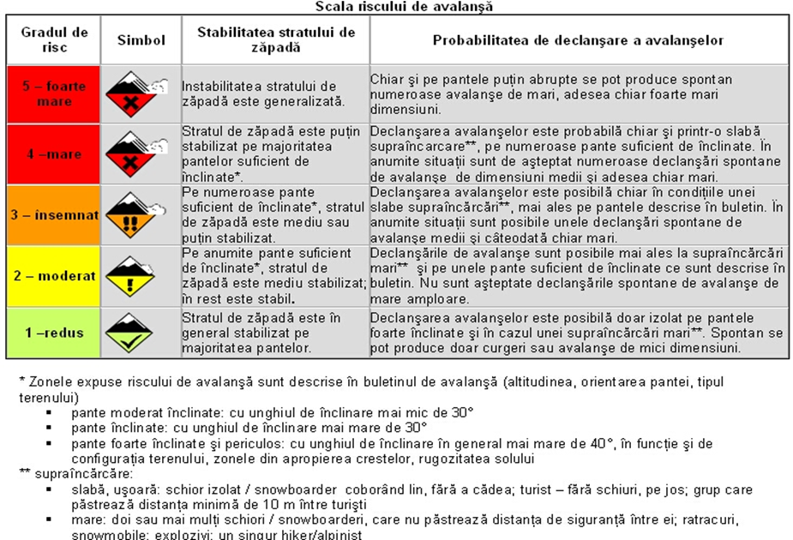

1. ***CALITATEA APELOR***

***Administrația Națională Apele Române*** informează despre producerea, în data de 23.02.2019, orele 18.40, unei poluări cu substanțe necunoscute a apei râului Sebeș, in zona localității Borlova, județul Caraș Severin. Poluarea s-a manifestat prin colorarea în roșu a apei. Nu s-a înregistrat mortalitate piscicolă. Sursa poluării a fost un sac cu materiale de construcții (cel mai probabil colorant pentru zugrăveli) aruncat în râu. Personalul SGA Caraș Severin a ridicat trei probe de apă atât din secțiunea unde a fost constatat sacul abandonat, cât și în aval. Aceste probe urmează să fie analizate în laborator. Vom reveni cu informații suplimentare.

1. ***CALITATEA MEDIULUI***
2. **În domeniul aerului**

Nu au fost semnalate evenimente deosebite.

1. **În domeniul solului şi vegetaţiei**

**Comisariatul Județean Constanța din cadrul Gărzii Naționale de Mediu** informează despre producerea, la data de 28.0.2019, la ora 15.25, unui incendiu care a afectat cca 300 mp vegetație uscată în localitatea Satu Nou din comuna Mircea Vodă, județul Constanța. Nu se cunosc cauzele declanșatoare. Vom reveni cu informații suplimentare.

**Comisariatul Județean Constanța din cadrul Gărzii Naționale de Mediu** informează despre producerea, la data de 28.0.2019, la ora 15.30, unei poluări accidentale a solului (o pată de țiței de cca 40 cm lungime) în zona parcării din str. Prelungirea Liliacului din municipiul Constanța, produsă din cauza unei avarii pe traseul conductelor OIL Terminal. Măsuri întreprinse: s-a oprit pomparea țițeiului pe conducta de Ø 500 și s-a început decopertarea conductelor pentru identificarea și repararea spărturii. Vom reveni cu informații suplimentare.

***Rezervația Biosferei Delta Dunării*** ***Tulcea*** informează telefonic despre producerea, la data de 28.02.2019, la ora 15.30, unui incendiu de vegetație uscată (stuf, papură, rogoz) în incinta Fortuna, districtul Maliuc din Delta Dunării. Nu se cunosc cauzele declanșatoare. Vom reveni cu informații suplimentare.

1. **În domeniul supravegherii radioactivităţii mediului**

Menţionăm că pentru factorii de mediu urmăriţi nu s-au înregistrat depăşiri ale limitelor de avertizare/alarmare şi nu s-au semnalat evenimente deosebite. Parametrii constataţi la staţiile de pe teritoriul României s-au situat în limitele fondului natural.

1. **În municipiul Bucureşti**

În ultimele 24 de ore, sistemul de monitorizare a calităţii aerului în municipiul Bucureşti nu a semnalat depăşiri ale pragurilor de informare şi alertă.

DIRECȚIA DE COMUNICARE ȘI RESURSE UMANE